Université Abdelhamid Ibn Badis –Mostaganem
Faculté des Sciences Exactes et Informatique
Département de Chimie



MEMOIRE

Présenté par :

Asma GRINE

Pour obtenir le diplôme de

Master en Chimie

Option: analyse spectrale

Intitulé

Etude ab initio des propriétés vibrationnelles du dimère d’acide acétique

Soutenu le : 28/05/2015 devant la commission d’examen :

Président : M. BELHAKEM Ahmed M. C. A, Université de Mostaganem
Examinateur : Mme RAHMANI Myriam M. A. A, Université de Mostaganem
Rapporteur : M. BENMALTI Mohamed El Amine M. C. A, Université de Mostaganem

Remerciements

Avant tout, nous remercions le bon Dieu de nous avoir donnée le courage et la volonté pour terminer nos études.
Ce travail a été réalisé au centre de calcul de la faculté des Sciences Exactes et Informatique. Nous remercions vivement notre encadreur Monsieur le Professeur BENMALTI Mohamed El Amine pour son aide précieuse, sa gentillesse, ses conseils, son soutien et son enthousiaste. Je tiens à remercie monsieur Belhakem Ahmed et madame Rahmani d’avoir accepté de juger mon travail.
Nous remercions tous ceux qui nous ont aidés de prés ou de loin pour réaliser ce travail.

Merci

Dédicace

Je dédie à dieu de m’avoir donnée la santé, le courage et la volonté pour achever mon travail.
Je dédie ce mémoire :
A celui qui représente pour moi l ‘exemple du courage, mon très cher Papa.
A celle pour laquelle je dois tout et je ne rendrais jamais assez, Ma très chère Mama.
A mes très chères frères : Abdefetah, Hafid, Mohamed, Sofaine
A mes sœurs adorées : Fatima, Halima, Nadjat, Khadouje, Ibtihalo
A toute ma grande famille : Grine
A « Samira» mon amie
A toutes mes amies : Aicha, Nossaiba, Amina, Fatima, Hanane, faiza, Asma, Hayat, Khaira
A tous mes professeurs de chimie, toute ma promotion d’Analyse spectrale

Grine Asma

Table des Matières
Introduction générale : 5
Chapitre I: La liaison hydrogène 6
I. 1 Généralité sur la liaison hydrogène : 7
I. 2 Définition de la liaison hydrogène : 7
I. 3 Propriétés physique ou chimique : 7
I. 4 Nature de la liaison hydrogène : 8
I.5 Interaction dipôle-dipôle : 8
I.6 Energie de la liaison : 8
I.7-Type de la liaison hydrogène : 9
I. 8 Spectroscopie infrarouge : 10
I. 8.1 principe de l’infrarouge : 10
I. 8.2 Domaine de spectroscopie infrarouge : 10
I.8.3 Spectroscopie infrarouge de l'acide éthanoïque................................................................11
I. 9 Liaison H-intermoléculaire dans la dimère d’acide acétique 11
I.10 Acide acétique: 13
I. 10.1 Définition: 13
I. 10. 2 Utilisation: 13
I.10. 3 Forme: 13
I.10.4 Propriétés : 14
II Méthode ab-initio: 16
II. 1La méthode de Hartree-Fock : 17
II. 2 Théorie de Moller-Plesset (MP2) : 18
II. 3 Théorie de la Fonctionnelle de la Densité (DFT) : 18
II. 4 La méthode de CPMD : 18
II. 5 Les bases utilisées : 19
II. 5. 1 La base 6-31G : 19
II. 5. 2 La base 6-31+ G(d) : 19
II. 5. 3 La base 6-31+ G (d, p): 19
II. 6 Logiciels : 19
II. 6. 1 Gaussian 20
II. 6. 2 GaussView : 20
III. Résultats et discussion : 23
Conclusion 28
Références : 31

Introduction générale:

L'étude des molécules faisant intervenir les liaisons hydrogène par la spectroscopie infrarouge a été et est l'objet de plusieurs études théoriques et expérimentales. En effet, la spectroscopie vibrationnelle est l'outil le plus approprié pour distinguer les vibrations intra et inter moléculaire des molécules étudiées, ce qui permet d'obtenir des informations sur la structure des molécules étudiées (repliement, assemblage par liaison hydrogène, etc...).
Les chercheurs ont développé plusieurs approches mathématiques et physiques basés sur les lois de la mécanique quantique permettant ainsi de modéliser la liaison hydrogène dans les molécules biologiques et de comprendre la dynamique de la structure électronique de cette liaison [1].
Enfin, les ponts hydrogène peuvent opérer des transferts de protons H⁺ entre les molécules.
L’objectif principale de notre mémoire portera sur une étude théorique des propriétés vibrationnelles par la spectroscopie infrarouge de l’élongation de vibration X-H de la liaison hydrogène dans le dimère d’acide acétique. Pour cela nous avons utilisé le logiciel Gaussian03 pour le calcul de la structure du dimère..
Dans les domaines de la chimie et de la physico-chimie, les simulations numériques à l’échelle microscopique sont devenues quasiment indispensables à l’heure actuelle. Dans ce mémoire doivent être des calcule théorique de structure et de géométrie pour obtenue une interprétation précise des processus physiques et chimiques, nous avants entrepris des calculs ab initio HF, MP2 et DFT des déplacements chimiques.
La spectroscopie infrarouge est une classe de spectroscopie qui traite de la région infrarouge du spectre électromagnétique. Elle recouvre une large gamme de techniques, la plus commune étant un type de spectroscopie d'absorption.
Nous commençons ce mémoire par une introduction générale suivi de trois chapitres.
Le premier chapitre est consacré à la présentation de la liaison hydrogène.
Dans le deuxième chapitre, nous résumons quelques méthodes ab inito et la méthode de la fonctionnelle de la densité (DFT) que nous avons utilisé dans nos calculs.
Dans le troisième chapitre, nous proposons quelques explications et comparant nos résultats avec des résultats théoriques et expérimentales.

Chapitre I: La liaison hydrogène

I. 1 Généralité sur la liaison hydrogène :
La liaison hydrogène est une liaison dont peu de monde soupçonnait l’importance en chimie et biochimie il y a quelques années encore. Pourtant, on pourrait la baptiser « la liaison de la vie » elle est responsable des propriétés remarquable de la glace et de l’eau, ou on appelle « la molécule de la vie ».
La liaison hydrogène joue un rôle central dans les processus biologiques au niveau moléculaire. Elle détermine également la structure et les propriétés de beaucoup de molécule et macromoléculaire biologiques.
Le terme « liaison hydrogène » est apparu après 1930[2], Pauling à étudie la nature de la liaison chimique; où il a remarqué que les liaisons hydrogènes étaient formées par atome d’oxygénés ou par des atomes d’azote. Elle est utilisé par Huggins en 1931[3], pour déterminer le rôle de l’hydrogène dans les conductions des ions H+ et OH- dans l’eau. Enfin en 1935-1936 il y a eu beaucoup de travaux sur la liaison hydrogène au Royaume-Uni, parmi ces travaux on cite ceux de Pauling sur l’entropie et l’arrangement aromatique dans la glace et d’autres structures cristallines [4], Et ceux de Berna et Megaw. [5]

I. 2 Définition de la liaison hydrogène :

La liaison hydrogène est une interaction entre deux atome électronégatif appelé donneur et accepteur.
La longueur de la liaison hydrogène est définie comme la distance entre les centres de ces deux atomes D―H ; la longueur H…A et l’angle D―H…A.
L’interaction entre le groupe D―H et l’atome A est de type électrostatique. Le nuage électronique d’hydrogène est attiré par l’atome donneur qui est relativement plus électronégatif que l’atome d’hydrogène créant ainsi une charge partielle positive sur l’hydrogène. Cette charge positive et attirée par la charge partielle négative portée par l’atome accepteur donnant ainsi à une interaction désignée par pont hydrogène.

I. 3 Propriétés physique ou chimique:
Les propriétés chimiques des composés possédant des groupements OH, mettent évidence l’existence d’associations entre les molécules. Cette énergie elle est associe en général plus faible que les énergies rencontrées pour les liaisons entre les divers atomes dans les molécules. Les Liaisons hydrogène sont amenées à jouer un rôle extrêmement important en chimie, surtout dans le domaine de la chimie de la vie, elles assurent la cohésion entre les diverses molécules constituant un même tissus.
- Comme les liaisons de valence, la liaison hydrogène est directionnelle: elle s’aligne dans l’axe de la liaison de valence qui lui est associée. Cette propriété permet d’avoir des architectures moléculaire très définies.
- L’énergie de formation de la liaison hydrogène est de l’ordre des énergies mises en jeu dans la fluctuation thermique à la température ambient (27º Celsius). Ces liaisons peuvent elles se tordre, se rompre ou se restaurer à cette température.
- la liaison hydrogène est capable de transférer des ions H+ entre les molécules qu’elle lie. Cette propriété est très importante car elle est à l’origine de la réactivité des milieux aqueux.

I. 4 Nature de la liaison hydrogène:

La liaison hydrogène est une interaction attractive entre un atome d’hydrogène lié de façon covalente à un atome donneur fortement électronégatif, et un atome accepteur similaire faisant partie ou nom de la même molécule que celle du donneur. La longueur de la liaison hydrogène est définie comme la distance entre les centres de ces deux atome.

I.5 Interaction dipôle-dipôle:

La liaison hydrogène est modélisée par interaction de type dipôle – dipôle, comme les liaisons de Van der Waal, l’atome donneur (N, O ou F) fortement électronégatif et la tendance qu’à hydrogène de polarisation positive, cette noyau hydrogène et atome X forme donc moment dipolaire elle est fort, l’atome accepteur Y porteur d’un doublet non liant. Hydrogène reste donc lié de façon covalent à l’atome électronégatif d’origine.

I.6 Energie de la liaison:
L’énergie de liaison compte quatre contributions attractives et une contribution répulsive. La contribution attractive majoritaire est électrostatique et correspond à l’interaction coulombienne entrainant les dipôles de molécules voisines à s’aligner selon le principe d’énergie minimale.
I.7-Type de la liaison hydrogène:
Il existe trois types de liaison hydrogène :
1-Liaison hydrogène faible avec une enthalpie de liaison entre (1 et 4 Kj.mol⁻¹).
2- Liaison hydrogène modérées avec une enthalpie de liaison comprise entre 4 et 15 Kj.mol⁻¹.
Exemple : étant donné que ce type de liaisons se situe entre les deux extrêmes.
3- Liaison hydrogène fortes avec une enthalpie de liaison variant de 15 à 40 Kj.mol⁻¹.
Exemples:
  - Les liaisons hydrogènes fortes constituent des interactions plus rapprochées
  - Les dimères en phase gazeuse contenant des acides forts, des sels acide

I. 8 Spectroscopie infrarouge:

Le rayonnement infrarouge (IR) fut découvert en 1880 par Frédéric Wilhelm-Hershel.
La spectroscopie infrarouge est une méthode utilisé pour déterminer la présence de groupements fonctionnels dans les molécules organiques et inorganique, et les structures dans certaines molécules simples à partir de leurs propriétés vibrationnelles .C’est un rayonnement électromagnétique d’une langueur d’onde supérieure.
Le domaine infrarouge est compris entre 660 cm⁻¹ et 4000 cm⁻¹. L’énergie apportée par les photons à ces longueurs d’ondes modifie les énergies de vibration et de rotation. L’énergie électronique est inchangée.
Le groupe O-H se manifeste par une bande intense qui apparait entre 2600 cm⁻¹ et 3200 cm⁻¹, Suffisamment large pour englober la bande d’absorption des vibrations C-H, le groupe carbonyle présente quant à lui une absorption à 1700 cm⁻¹.

I. 8.1Principe de l’infrarouge :
Dans les molécules, les liaisons vibrent à une fréquence bien déterminé qui dépende des atomes de la liaison mais aussi de l’environnement de la liaison. Pour une fréquence donnée, ces liaisons rentrent en résonance : l’énergie, les molécules absorbent et la transmission diminue.
L’intensité diminue parce que la longueur d’onde est proche de l’énergie de vibration de la molécule.
Une liaison chimique entre deux atomes peut être vue comme un ressort, où les atomes sont assimilés à des masses accrochées à leurs extrémités. Ce système présente une résonance où fréquence propre.
Elle peut ainsi vibrer lorsqu’elle est frappée par une radiation électromagnétique dont la fréquence correspond à sa fréquence propre, chaque type de liaison (C-C, C-H, C-O) possède une fréquence de résonance qui lui est spécifique.
Pour le calcul de la densité spectrale :

I (w) = α 2Re $\int_{0}^{∞}{G (t) }$ $e^{-iwt}$ dt
G : c’est la fonction d’autocorrélation.
I(w) : c’est la densité spectrale.
I. 8.2 Domaine de spectroscopie infrarouge :
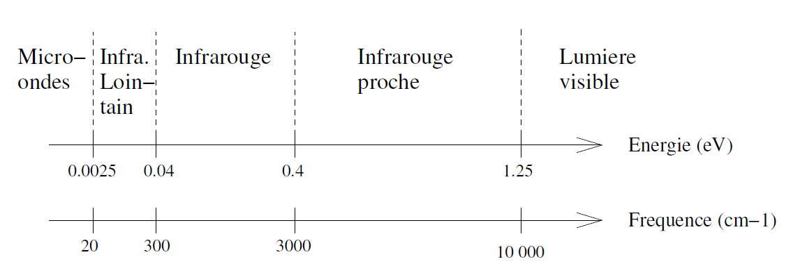Figure 1: domaine de spectroscopie infrarouge

I. 8.3 Spectroscopie infrarouge de l’acide éthanoïque :
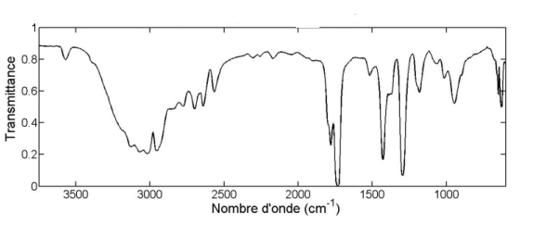
Figure 2: Spectroscopie infrarouge de l’acide éthanoïque

La liaison hydrogène interfère sur la liaison intramoléculaire, ce qui conduit à une diminution du nombre d’onde d’absorption de celle-ci, ainsi qu’un très fort élargissement de la bande d’absorption correspondante (voir spectres de l’acide éthanoïque partie 2).
I. 9 Liaison H-intermoléculaire dans le dimère d’acide acétique :
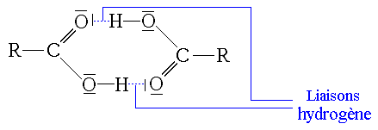
CH3
CH3

Figure 3: liaison H intermoléculaire dans le dimère d’acide acétique

Tableau1 : domaine spectral d’étude des liaisons hydrogène comme, C-H, C-C, C-C, etc.
Groupe caractéristique | Fonction associée | Formule | Nombre d’onde d’absorption des liaisons
Hydroxyle | Alcool | 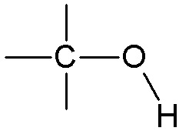 | 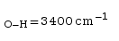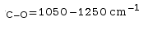
Carbonyle | Aldéhyde | 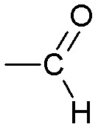  (en fin de chaîne carbonée) | 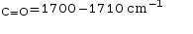  .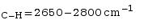
Carbonyle | Cétone | 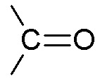 | 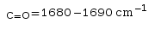
Carboxyle | Acide carboxylique | 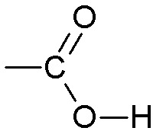 | 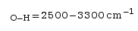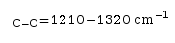
Ester | Ester | 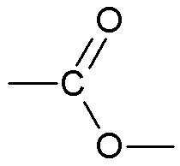 | 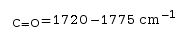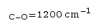

I.10 Acide acétique:

I. 10.1 Définition:

L’acide acétique est un acide organique, il est naturellement présent dans la composition du vinaigre (pour environ 10%) ainsi que dans celle de multiples produits antiseptiques, c’est la molécule qui confère son gout acide et son odeur piquante, l’acide acétique est aussi connu sous le nom d’acide acétique glacial pur à (99.5%). C’est un des plus simples acides carboxyliques; son acidité vient de sa capacité à perdre le proton de sa fonction carboxylique, le transformant ainsi en ion acétate CH3COO-, c’est un acide faible. L’acide acétique est corrosif et ses vapeurs sont irritantes pour le nez et les yeux. L’acide acétique est aussi présent dans l’environnement, de nombreux végétaux en contiennent et peuvent ainsi en dégager sous forme d’émission volatile.

I. 10. 2 Utilisation:
L’usage de l’acide acétique en chimie dans toute culture pratiquant le brassage de la bière ou la vinification du moût de raisin a inévitablement découvert le vinaigre.
Il est également utilisé dans les solvants: miscible à l’eau et à divers solvants organiques, la fabrication de plastiques, le textile, et comme additif dans certains produit comme le tabac. Et le traitement des eaux usées ou industrielles (sous forme de solutions aqueuses diluées) utilisé dans l’industrie chimique, alimentation comme production de vinaigres de fruit.

I.10. 3 Forme:

L’acide acétique se présente sous la forme d’un liquide incolore et inflammable et hygroscopique, c’est un acide très faible (PKa=4.75). Sa forme chimique: CH3COOH, C2H4O2; afin mieux traduire sa structure. (O=53.29 %, C=40%, H=6.71 %), la masse molaire =60.052(g·mol⁻¹).
La structure cristalline de l’acide acétique montre que les molécules s’associent par deux en dimère connectés par liaisons hydrogène. Ces dimères sont probablement aussi présents dans la phase liquide de l’acide acétique pur, l’acide acétique est produit de façon synthétique bactérienne. La méthode biologique ne concerne que 10 % de la production, le vinaigre à usage alimentaire d’origine biologique, elle est plus important d’industrielle de cette acide demandait des procédés eficaces.

I.10.4 Propriétés:

* C’est un acide faible, mono protonique en solution aqueuse, avec un Pka d’environ (4.8) à 25 °C. Il est corrosif pour de nombreux métaux notamment le fer et le zinc. L’acide acétique peut être libre sous forme d’ion H⁺ (proton).
- Masse molaire : 60,05 g/mol
- Point de fusion : 16,2°C
- Température d'ébullition : 118,1°C
- Température d'auto-inflammation : 426,6°C
- Densité : 1,049 (25°C)
- Indice de réfraction : 1,371
- Aspect : liquide incolore
- Il s'agit d'un acide faible. La réaction de dissociation dans l'eau est équilibrée :
CH₃COOH + H₂O ⇄ CH₃COO– + H₃O⁺
Dimer de l’acide acétique représente la liaison hydrogène se forme de la pointillés la structure cristalline.

Chapitre II : méthodologie

II Méthode ab-initio:
Les méthodes de calcul ab-initio des structures électroniques ont atteints un degré de précision important pour avoir un impact considérable dans plusieurs domaines des sciences. Ce succès est dû au développement des nouveaux algorithmes et aux ordinateurs de plus en plus puissants. Les méthodes ab-initio sont des méthodes de chimie numérique basées sur la chimie quantique [6].
Dans cette partie sont présentées les différentes méthodes utilisées afin de procédé aux calculs à partir de données structurales.
Dans ce travail nous avons choisi trois méthodes de calculs ab-initio pour le calcul des fréquences de vibrations de la liaison O-H dans le dimère d’acide acétique. Les méthodes utilisées sont les suivantes :
- Les méthodes ab-initio, basées sur la recherche de la fonction d’onde.
- Les méthodes de HF
- Les méthodes MP2
- Les méthodes de DFT (théorie de la fonctionnel de la densitèe), basées sur la détermination de la densité électronique du système.

II. 1La méthode de Hartree-Fock:
Encore appelée approximation du « champ self consistant» SCF Hartree(1928), Fock (1930), Est une méthode de resolution approchée de l’équation de Schrödinger d’un système quantique à N électrons, le problème électronique est un problème multi corps et du fait de la présence des termes d’interaction entre les électrons.
Cette méthode consiste à écrire une fonction d’onde polyélectronique sous forme d’un produit de fonction d’onde monoélectronique:
Ψ= ѱ _{ɑ, α}(1) ѱ _{ɑ, β}(2)… ѱ _{z, β}(N) Equation 1
Donc la fonction d’onde d’une molécule possédant N électrons dans des orbitales complète de telle façon que l’électron 1occupe est exprimé les orbitales ѱ _{ɑ} avec un spin α, l’électron 2 occupe l’orbital ѱ _{ɑ} avec un spin β et ainsi de suite. On écrit la fonction d’onde sous la forme d’une somme de toutes les permutations possibles affectées du signe approprié :
Ψ= ѱ _{ɑ, α}(1) ѱ _{ɑ, β}(2)… ѱ _{z, β}(N) - ѱ _{ɑ, α}(2), ѱ _{ɑ, β}(1)… ѱ _{z, β}(N) +… , Equation2
Cette somme comporte N! et peut-être écrite sous la forme d’un déterminant, comme suit:

φ _{ɑ, α}(1) φ _{ɑ, β}(1) … … φ _{z, β}(1)
1 φ _{ɑ, α}(2) φ _{ɑ, β} (2) … … φ _{z, β}(2)
ψ = . . .
√N ! . . .
φ _{ɑ, α} (N) φ_{ɑ, β}(N) … … φ _{z, β}(N) Equation 3

On écrit la fonction d’onde simplement sous la forme:
Ψ = (1/ N!)^{1/2} det ѱ _{ɑ, α}(1) ѱ _{ɑ, β}(2)… ѱ _{z, β}(N) Equation 4
L’équation 4 doit vérifier l’équation de Hartree-Fock suivante:
ƒ₁ ѱ _{ɑ, σ}(1) = ε ѱ _{ɑ, σ}(1) Equation 5
La méthode HF ne tient pas compte de l’effet de corrélation entre les électrons contrairement aux méthodes de corrélation électronique telle que la méthode MP2.

II. 2 Théorie de Moller-Plesset (MP2):
La theorie de Moller –Plesset (MP2) est une application particulière de la perturbation qui améliore la reprsensation du système électronique issue de l’approximation d’HF, les méthodes MP2 ajoutent des excitations à la théorie HF sur la base de la théorie des perturbations. L’hamiltonien est alors divisé en deux parties :
H=H₀+ν
Où H₀ peut être résolue directement et ν une perturbation appliquée à H₀
La résolution amène alors à développer à la fois l’énergie des différents états et la fonction d’onde comme une série comportant à l’ordre 0, les solutions de H₀

II. 3 Théorie de la Fonctionnelle de la Densité (DFT):
La théorie de la fonctionnelle de la densité est une méthode de calcul quantique permettant l’étude de la structure électronique. C’est aussi l’une des méthodes la plus utilisée en raison de son application possible à des systèmes de tailles très variées, allant de quelques atomes à plusieurs centaines. La DFT est une théorie parfaitement exacte dans la mesure où la densité électronique qui minimise l’énergie totale est exactement la densité du système de N électrons en interaction, en particulier la théorie Hartree-Fock. Le principe de la DFT consiste en une reformulation du problème quantique à N corps en un problème monocorps avec pour paramètre la densité électronique. L'idée centrale de la DFT est que la seule densité électronique de l'état fondamental du système détermine entièrement les valeurs moyennes des observables, comme l'énergie.
L’objectif principal de la théorie de la fonctionnelle de la densité est de remplacé la fonction d’onde multiélectronique par la densité électronique en tant que quantité de base pour les calculs. Les méthodes DFT sont relativement récentes mais sont de plus en plus utilisées.

II. 4 La méthode de CPMD :
La méthode de Car parrinello en chimie numérique, est un type de dynamique moléculaire ab-initio utilisant une base d’ondes planes dans la théorie de la fonctionnelle de la densité. Elle fut proposée par Roberto Car et Michele Parrinello en 1985, le principe de cette méthode basée sur l’approximation de Born-Oppenheimer dans laquelle les degrés de liberté nucléaires sont utilisé des forces ioniques qui sont calculées à chaque itération par une résolution approchée du problème électronique avec des méthodes conventionnelles de diagonalisation des matrices.

II. 5 Les bases utilisées:
On rappelle qu’une base est une représentation mathématique des orbitales moléculaires. Les bases les plus utilisées sont des type Gaussiennes est une Gaussienne contrairement aux bases de type Slater. Cette additivité des Gaussienne facilite l’écriture et l’optimisation des algorithmes, La règle de Slater est un ensemble des règles (empiriques) qui servent à évaluer la charge nucléaire effective. Dans un atome à plusieurs électrons, la charge effective perçue par chaque électron est , tel que
:la charge nucléaire réelle
: représente l'effet d'écran produit par les électrons plus proches ou aussi proches du noyau. Ces règles furent proposées en 1930 par le physicien américain John Clark Slater¹.
II. 5. 1 La base 6-31G:
C’est une base du type k-nl G où k chaque orbital atomique de cœur est représentée par une fonction de base unique, composée de 6 primitives Gaussiennes .Chacune des orbitales atomiques de valence est représentée par 3 fonction de base. La notation 6-31 G(d) indique ainsi que le jeu de fonction de base 6-31 G est utilisé, augmenté de deux fonction de polarisation de type (d).

II. 5. 2 La base 6-31+ G(d):
Pour les molécules fortement polarisées, il est nécessaire de délocaliser les charges par rapport au noyau. On ajoute la lettre p qui indique qu'une ou plusieurs fonction de polarisation, sont ajoutées sur les atomes lourds (p).

II. 5. 3 La base 6-31+ G (d, p):
Des fonctions polarisées sont ajoutées sur les hydrogènes Dans la base 6-31 G, Pour mieux d’écrire les orbitales. Dans ce mémoire on a pris trois base bases différentes afin d’étudier
leur influence.

II. 6 Logiciels :
Il existe plusieurs logiciels de calcule dans le domaine de la chimie quantique pour cette travail ont utilisé le programme gaussian03 et Gauss View. [7][8]

II. 6. 1 Gaussian
Gaussian est un logiciel utilisé par les chimistes, les biochimistes et les physiciens …., Ce logiciel calcul la structure électronique des système moléculaire. à partir des lois de la mécanique quantique. Gaussian prédit les énergies, les structure moléculaire, les fréquences vibration, et plusieurs propriétés moléculaire tels que les propriétés thermodynamique.
Les fonctionnalités de Gaussian03 permettent l’évaluation des points suivants:
- étude de système périodique.
- prédiction de spectres.
- énergie en utilisant un grande nombre de méthode Hartree-Fock et Théorie Fonctionnelle de la Densité.
- Géométries d’équilibre ou d’états de transition.
- spectres de vibration IR, propriétés magnétique.

II.6.2 GaussView :
Gauss-View est une interface graphique complète pour la construction des modèles qu’ou vent étudie. [8]
GaussView permet aussi de visualiser les résultats des calculs. parmi les fonctionnalités les plus importantes qu’utilise GaussView il y a :
- rotation en 3 dimensions même pour les molécules grosses.
- construction de molécules par atomes.
- densités électronique, potentiels électronique.
- optimisation de géométrie.
- spectre IR.

Chapitre III : Résultats et Discussions

III. Résultats et discussion :
Tous les calculs ont été réalisés avec le programme Gaussian03 [7]. Dans un premier temps nous avons calculés les paramètres d’optimisations de géométrie (liaison, angle et énergie), puis en partant de la structure optimisé nous avons calculés les fréquences vibrationnelle du dimère de l’acide acétique en utilisant deux méthodes HF et DFT en changeant la base. Les base que nous avons utilisés sont : 6-31G(d), 6-31+G(d) et 6-31+G(d, p). Les résultats obtenus par nos calculs sont comparés avec les valeurs expérimentales et avec les calculs effectués par la méthode de CPMD [10]. Les résultats ont été visualisés à l’aide du programme GaussView.
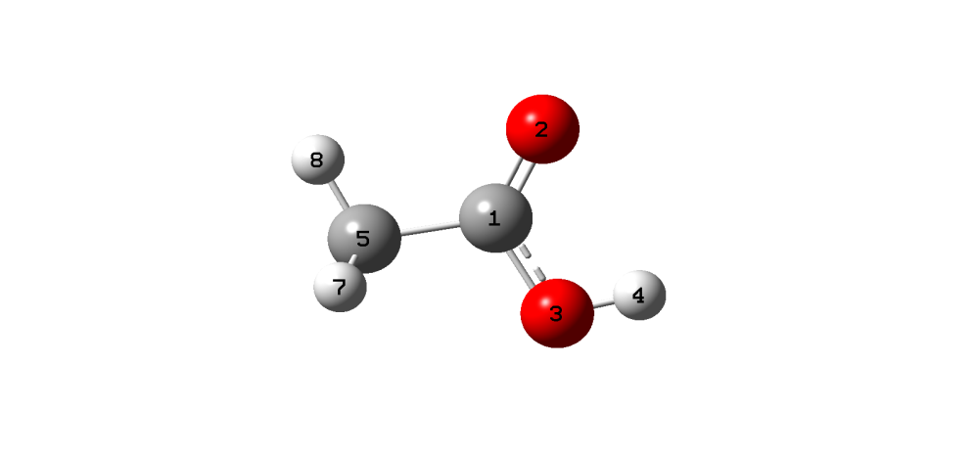
Figure 4: Structure du monomère d’acide acétique optimisée

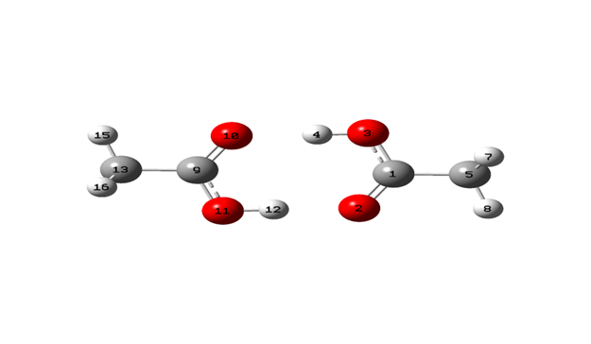

Figure 5: Structure du dimère d’acide acétique optimisée.
Tableau 2 : Comparaison entre les paramètres géométrique du monomère d’acide acétique calcules par la méthode de HF avec les trois bases et par le code CPMD, DFT et l’expérience.
 | 6-31 G (d) | 6-31 G + (d) | 6-31 G + (d, p) | DFT [9] | CPMD [10] | EXPT [11]
Distance (Å)
O3-H4 0.952 0.952 0.948
C1-O 1.186 1.188 1.188
C1-O3 1.332 1.332 1.331
C1-C5 1.501 1.501 1.500
Angle (°)
C1-O3-H4 108.10 108.74 108.85
O3-C1-O2 122.359 122.23 . 122.20
Fréquence nombre
d’onde (cm⁻¹)
O3-H4 3620.75 3615.68 3685.65 3553 3480 3583
C1=O2 1823.30 1796.97 1795.45 1774 1730 1788
C1-O3 1209.53 1200.47 1193.62 1313 1150 1178
Energie
(Kcal.mol⁻¹) -142953.23 -142957.79 -142964.96

D’après les résultats du tableau 2, le monomère le plus stable correspond à celui obtenu par le niveau de calcul HF/6-31G(d, p) avec une énergie égale à -142964.96 Kcal.mol⁻¹. On remarque que l’énergie diminue quand on ajoute des fonctions diffuses et des orbitales (p). Ce qui prouve bien qu’en ajoutant des orbitales (p) on obtient de meilleurs résultats. En effet en ajoutant des orbitales de polarisation on impose moins de contraintes aux électrons pour occuper plus d’espace. Ce résultat est confirmé par le calcul des fréquences, les valeurs obtenues avec une base 6-31G(d, p) sont en bon accord avec les fréquences expérimentales et les valeurs xtraites des calculs théoriques avec CPMD et ceux obtenus par la DFT.

Tableau3 : Comparaison entre les paramètres géométrique du dimère d’acide acétique calcules par la méthode de HF avec les trois bases, les valeurs théoriques calculés par le code CPMD, DFT et l’expérience.
 | 6-31 G (d) | 6-31 G + (d) | 6-31 G + (d, p) | DFT[9] | CPMD[10] | Expt[11]
Distance (Å)
O10-C9 1.226 1.231 1.233 1.246 1.242 1.231
O10-H12 1.003 1.002 1.005 1.031 1.033 1.033
O11-C9 1.323 1.327 1.323 1.329 1.324 1.334
O11-O2 2.606 2.707 2.6564 2.606 2.602 2.680
Angle (°)
C9-O11-H12 110.00 110.37 110.65 110.4 106.8 107.0
C10-C9-H11 122.7 123.69 123.61 122.7 122.3 123.8
Fréquence nombre
d’onde (cm⁻¹)
O-H 2990.67 3020.45 2929.22 3029 2900 2965
C=O 1681.93 1659.98 1696.59 1749 1680 1737
C-O 1282.41 1275.40 1282.42 1284 1260 1210
O-O 145.39 145.65 147.77 172 165 188
Energies
(Kcal.mol⁻¹) -285922.01 -285929.90 -285922.01

Dans le tableau 3 sont reportés les résultats obtenus par le calcul avec la méthode HF avec trois bases différentes pour le dimère d’acide acétique. On remarque que l’énergie (-285929.90 Kcal.mol⁻¹ ) correspondant à la géométrie la plus stable est obtenue avec le niveau de calcul 6-31G+(d). Cependant on obtient un bon accord en utilisant la base 6-31G(d, p) entre nos fréquences et les fréquences théoriques calculées avec CPMD et DFT et expérimentales.

Tableau 4 : Comparaison entre les paramètres géométrique et vibrationnel du monomère d’acide acétique calcules par la méthode de DFT et le code CPMD, DFT et l’expérience.
 | B3LYP/  6-31G(d) | B3LYP/  6-31G+(d) | B3LYP/  6-31G+(d, p) | DFT[9] | CPMD[10] | Exp[11]
Distance (Å)
O3-H4 0.976 0.975 0.972
C1-O 1.209 1.212 1.212
C1-O3 1.358 1.360 1.359
C1-C5 1.505 1.506 1.505
Angle (°)
C1-O3-H4 106.087 107.055 106.992
O3-C1-O2 122.509 122.245 122.187
Fréquence nombre
d’onde (cm⁻¹)
O3-H4 3539.83 3542.51 3608.91 3553 3480 3583
C1=O2 1789.59 1753.65 1752.52 1774 1730 1788
C1-O3 1310.56 1291.33 1283.87 1327 1150 1178
Energie
(Kcal.mol⁻¹) -143750.87 -143759.89 -143765.96

D’après les énergies trouvées le monomère le plus stable est celui obtenu par le niveau de calcul DFT/ 6-31G(d, p), avec une énergie égale à -143765.96 Kcal.mol⁻¹ inférieure à celle obtenue dans le calcule 6-31G(d).

Tableau5: Comparaison entre les paramètres géométrique et vibrationnels de dimère d’acide acétique calcules par la méthode de DFT avec les trois bases et le code CPMD, DFT et l’expérience.
 | B3LYO/  6-3 G(d) | B3LYP/  6-31G+(d) | B3LYP/  6-31G+(d, p) | DFT [9] | CPMD[10] | Exp [11]
Distance (Å)
O10-C9 1.226 1.231 1.233 1.246 1.242 1.231
O10-H12 1.003 1.002 1.005 1.031 1.033 1.033
O11-C9 1.323 1.327 1.323 1.329 1.324 1.334
O11-O2 2.606 2.707 2.6564 2.606 2.60 2.680
Angle (°)
C9-O11-H12 110.00 110.37 110.65 110.4 106.8 107.0
C10-C9-H11 122.7 123.69 123.61 122.7 122.3 123.8
Fréquence nombre
d’onde (cm⁻¹)
O-H 3089.85 3105.41 3035.35 3029 2900 2965
C=O 1730.50 1659.98 1645.34 1749 1680 1737
C-O 1424.25 1407.65 1408.01 1318 1260 1210
O-O 159.29 153.39 153.85 185 165 188
Energie
(Kcal.mol⁻¹) -287521.57 -287536.11 -287548.2565

D’après les énergies trouvées le dimère le plus stable est celui obtenu par le niveau de calcul DFT/6-31G(d, p), E=-287548.2565 Kcal.mol⁻¹. Ce résultat vient confirmer encore une fois que plus la base est grande plus on a une meilleure représentation des électrons. Il faut noter aussi que la méthode de DFT améliore le calcul contrairement à la méthode Hartree Fock où les effets de corrélations électroniques sont négligés.

Changement dans le spectre infrarouge de la bande ν_{O-H} quand la liaison hydrogène est établie dans l’acide acétique

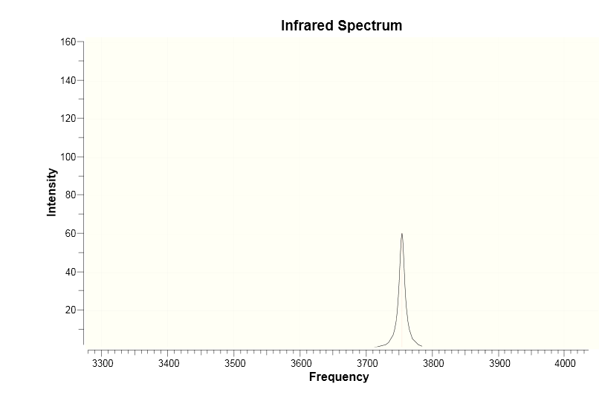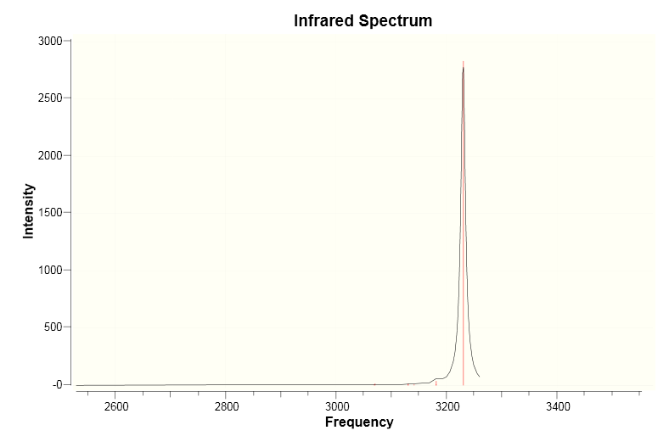

Spectroscopie infrarouge d’un monomère Spectroscopie infrarouge d’un dimer d’acide acide acétique acétique

De l’acide acétique monomère à l’acide acétique dimère il parût un ensemble des changements remarquables sur le spectre infrarouge, ces changements dus en premier degré à la for- mation de la liaison hydrogène.
Les principaux changements remarqués lors de la comparaison des spectres IR de monomère et dimère d’acide acétique obtenus par le Gaussian03W au niveau de calcul HF/6-31G(d) sont :
- la diminution de fréquence de la liaison O-H de 3750cm⁻¹ à 3280cm⁻¹ ;
- L’augmentation de la densité de la liaison O-H de 65 jusqu’à 2800 ;
- l’apparition d’un nouvel complexe des pics peu intenses.
la maîtrise de la mécanisme de ce phénomène aura une grande importance théorique pour l’identifications des propriétés vibrationnelles de la liaison hydrogène.

Conclusion

Dans ce mémoire nous avons calculés les paramètres de structure ainsi que les fréquences de vibration du dimère de l’acide acétique. L’acide acétique est un système très simple pour étudier la liaison hydrogène et les phénomènes responsables au changement du spectre infrarouge quand la liaison hydrogène est établie. Nous avons pour cela entrepris des calculs théoriques en utilisant le logiciel Gaussian03 afin de reproduire les propriétés vibrationnelles de la vibration d’élongation de la liaison O-H dans le dimère. Nous avons ensuite comparés nos valeurs avec des résultats expérimentaux et avec des calculs obtenus théoriquement par les méthodes de CPMD et de DFT. Les résultats que nous avons obtenus par le calcul de DFT sont en accord avec l’expérience et ceci est probablement due au traitement électronique par la DFT. Il serait préférable d’utiliser la méthode CPMD ce qui permettrai de prendre en charge les effets du couplage hanarmonique entre la vibration d’élongation O-H et entre O-O, et donc d’avoir une meilleur interprétation du spectre infrarouge. Mais cette méthode est très couteuse en temps de calculs.

Liste de figures :

Figure 1: domaine de spectroscopique infra-rouge.
Figure2 : spectre IR de l’acide éthanoïque.
Figure3 : la liaison H intermoléculaire dans le dimère d’acide acétique.
Figure 4: La structure d’acide acétique optimisée.
Figure 5 : la structure de dimère l’acide acétique optimisée.

Liste des tableaux :
Tableau 1 : domaine spectral d’étude des liaisons hydrogène comme, C-H, C-C, C-C, etc..
Tableau 2 : Comparaisons entre les paramètres géométrique du monomère d’acide acétique calcules par la méthode de HF avec les trois bases et le code CPMD, DFT et expérience.
Tableau 3 : Comparaison entre les paramètres géométrique du dimère d’acide acétique calcules par la méthode de HF avec les trois bases, les valeurs théoriques calculés par le code CPMD, DFT et l’expérience.
Tableau 4 : Comparaison entre les paramètres géométrique et vibrationnel du monomère d’acide acétique calcules par la méthode de DFT et le code CPMD, DFT et expérience.
Tableau 5: Comparaison entre les paramètres géométrique et vibrationnel du dimère d’acide acétique calcules par méthode de DFT avec les trois bases et le code CPMD, DFT et expérience.

Référence :

[1] S.Scheiner.Oxford University press, Oxford .1997.
[2 ] Pauling, L, J Am Chem Soc 53 :1367-1400. (1931).
[3] Huggins,M.L.,. J.Am. Chem. Soc.53: 3190-91.1931.
[4] Pauling, L.,.J. Am. Chem. Soc. 57: 2680-84. 1935.
[5] Bernal,J.D. and H.D.Megaw. Proc. Roy. Soc. (London) 151A: 384-410.1935.
[6Ira N. Levine, Quantum Chemistry, Eneglewood clifffs, prentice Hall ;1991 4e éd. ,455-544 p.(ISBN 978-0-205-12770-2 ,LCCN 90020993).
[7] M. J. Frisch, G. W. Trucks, H. B. Schlegel, G. E. Scuseria, M. A. Robb, J. R. Cheeseman, J. A. Montgomery, Jr., T. Vreven, K. N. Kudin, J. C. Burant, J. M. Millam, S. S. Iyengar, J. Tomasi,V. Barone, B. Mennucci, M. Cossi, G. Scalmani, N. Rega, G. A. Petersson, H. Nakatsuji, M.Hada, M. Ehara, K. Toyota, R. Fukuda, J. Hasegawa, M. Ishida, T. Nakajima, Y. Honda, O.Kitao, H. Nakai, M. Klene, X. Li, J. E. Knox, H. P. Hratchian, J. B. Cross, V. Bakken, C. Adamo,J. Jaramillo, R. Gomperts, R. E. Stratmann, O. Yazyev, A. J. Austin, R. Cammi, C. Pomelli,J. W. Ochterski, P. Y. Ayala, K. Morokuma, G. A. Voth, P. Salvador, J. J. Dannenberg, V. G.Zakrzewski, S. Dapprich, A. D. Daniels, M. C. Strain, O. Farkas, D. K. Malick, A. D. Rabuck,K. Raghavachari, J. B. Foresman, J. V. Ortiz, Q. Cui, A. G. Baboul, S. Cli_ord, J. Cioslowski,B. B. Stefanov, G. Liu, A. Liashenko, P. Piskorz, I. Komaromi, R. L. Martin, D. J. Fox, T. Keith,M. A. Al-Laham, C. Y. Peng, A. Nanayakkara, M. Challacombe, P. M. W. Gill, B. Johnson, W.Chen, M. W. Wong, C. Gonzalez, and J. A. Pople, Gaussian 03, Revision B.04, Gaussian, Inc.,Wallingford, CT, 2004.
[8] Gauss-view, Gaussion. Inc (Carnergie office parck-building 6 pittsburgh PA 151064 USA), copyright © 2000-2003 Semichem.Inc
[9] Car-Parrinello molecular dynamics and density functional theory simulations of infrared spectra for acetic acid monomers and cyclic dimers
[10] B.p. Van Eijck, J. Opheusden, M.M.M. Van Schaik, E. Van Schaik, E. Van Zoeren, J. Mol. Spectrosc. 86(1981) 456.
[11] J.L. Derissen, J. Mol. Struct. 7 (1971)67.

